Муниципальное бюджетное учреждение
дополнительного образования
дом детского творчества станицы Гривенской

«Цветочный калейдоскоп»

Педагог дополнительного образования
МБУ ДО ДДТ ст. Гривенской
Якименко Татьяна Васильевна

ст. Гривенская, 2022г.

МАСТЕР-КЛАСС

Тема: «Цветочный калейдоскоп».
Тип занятия: мастер-класс.
Дата проведения:07.04.2022г.
Педагог: Якименко Татьяна Васильевна
Продолжительность мастер-класса: 20 – 25 минут.
Цель мастер-класса: ознакомить участников мастер - класса с технологией изготовления цветов из медной проволоки.
Задачи:
- передать свой опыт путем прямого и комментированного показа последовательности действий, методов, приемов изготовления цветов из проволоки с использованием ИКТ;
- научить изготавливать цветы из медной проволоки.
Материалы: готовые образцы работ, медная проволока, нитки, ножницы, кусачки, большая игла, клей, бумага зеленого цвета.

План
- Организационный момент.
- Демонстрация готовых изделий.
- Ознакомление с данным видом творчества.
- Практическая работа по изготовлению цветов из медной проволоки
- Подведение итогов.

Ход работы
- Организационный момент.
Подготовить материалы к проведению мастер-класса.
Проведение вводного инструктажа.

- Вступительное слово.
Уважаемые коллеги, в сегодняшнем мастер-классе мы создадим необычный элемент, который можно использовать для оформления различных композиций и для изготовления бижутерии в домашних условиях - это цветочек. Уникальность его в том, что мы будем делать его самостоятельно из проволоки и цветных ниток. Такие цветы смотрятся очень оригинально.
Но в начале, я хотела бы оглянуться назад в прошлое и очень кратко ознакомить Вас с историей развития художественной обработки металлов. Проволоку (Про́волока — металлическая нить, шнур) умели делать еще древние египтяне, правда, делали они ее из золота и серебра. Использовался этот дорогой, но мягкий и удобный в работе материал для ювелирных украшений и фиксации причесок. Чуть позднее изготавливать украшения из проволоки стали викинги. Европейцы оказались более практичными, да и проволока к тому времени стала делаться не только из драгоценных металлов. Уже в средние века европейцы соединили тонкую проволоку и шелковую нить и открыли технику «ганутель» (канитель). Эта кропотливая техника дошла и до наших времен.
Существует вид обработки металлов в технике «филигрань» (по-русски — скань) — это ажурный узор из проволоки. Для создания ювелирных изделий тонкие нити из драгоценных или цветных металлов скручиваются и образуют веревочку. В технику «филигрань» эстетично вписываются драгоценные камни.
Плетение из проволоки в наше время является популярным видом творчества, как среди профессиональных мастеров, так и любителей. Из проволоки могут быть сделаны отдельные части декора или полноценные изделия: подвески, броши, серёжки, кольца, браслеты, а также элементы интерьера. Часто используются дополнительные предметы, для не больших поделок это бусины, бисер, поделочные камни. И даже капрон - эластичный материал, который хорошо тянется, очень тонкий и просвечивающийся, а это прекрасно подходит для цветов из проволоки и капрона.
Обычно для творчества берётся проволока из меди, латуни или оцинкованной стали. А теперь перейдем к нашей практической части, где я научу Вас, как правильно формировать цветок из проволоки и ниток.

- Поэтапная демонстрация создания цветка из проволоки и ниток

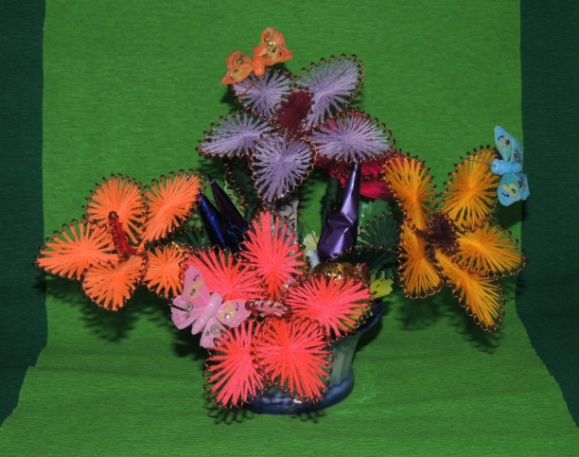

1.Нам понадобится: медная проволока, нитки, ножницы, кусачки, большая игла, клей, бумага зеленого цвета.

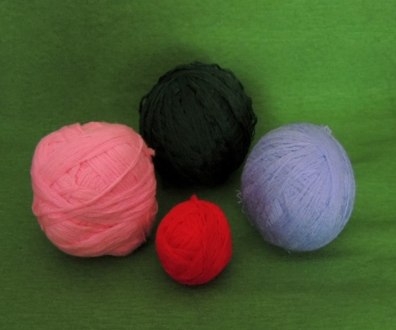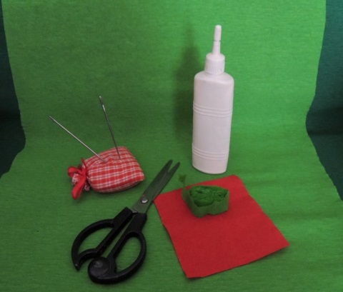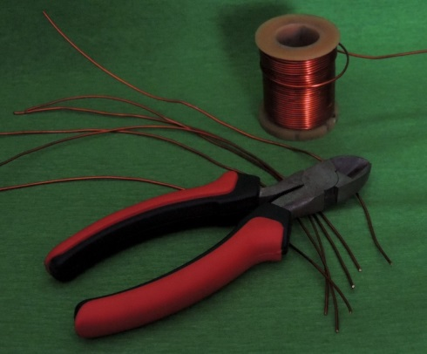
2. Отрезаем проволоку d=1-2мм, длинной 25см – 6 штук и длинной 15см – 1 штуку
(чем больше длина проволоки, тем больше получаются лепестки)
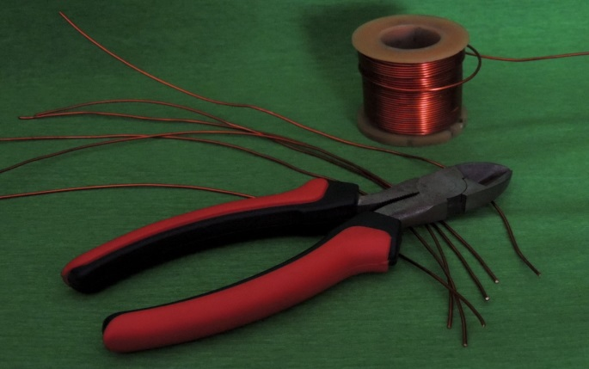
3. Берем иголку так, чтобы её острый конец оказался в ладони.
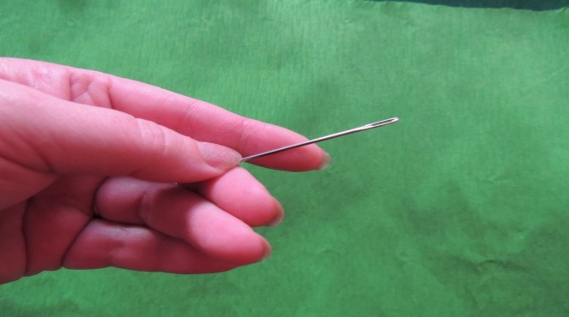
4. Накручиваем проволоку на иголку, оставляя ровными в начале и в конце края проволоки, по 1,5-2см (должна получиться плотная спираль)
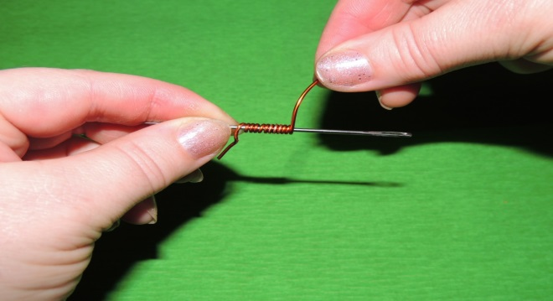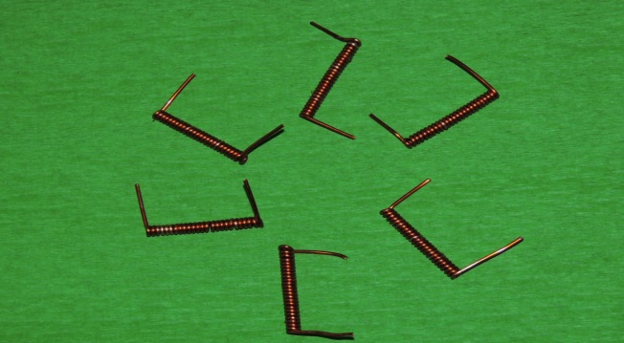
5.Растягиваем 6 спиралей на одинаковую длину так, чтобы её волна была не сильно растянута. Маленькую спираль растягиваем так же.
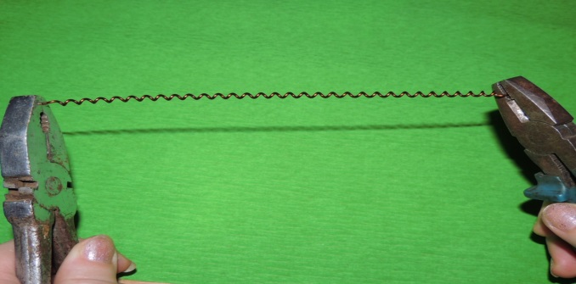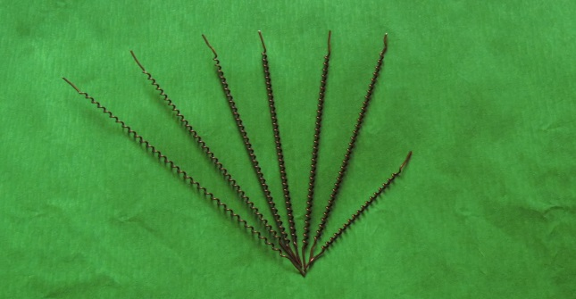

- Соединяем ровные края проволоки и закручиваем их. Формируем лепестки, немножко выгибая их. Сердцевина остается круглой.

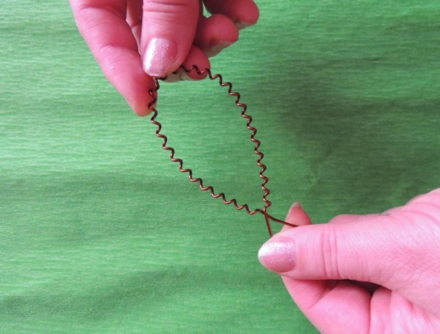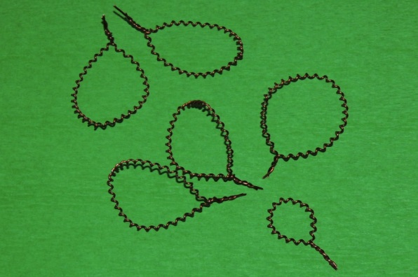
- Заготовки лепестков, сердцевины и листочка, обматываем цветными нитками. (оставляем 3см нитки, наматываем через середину справа-налево не пропуская ни одного витка спирали. Концы ниток завязываем).

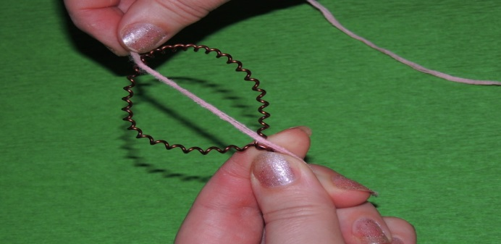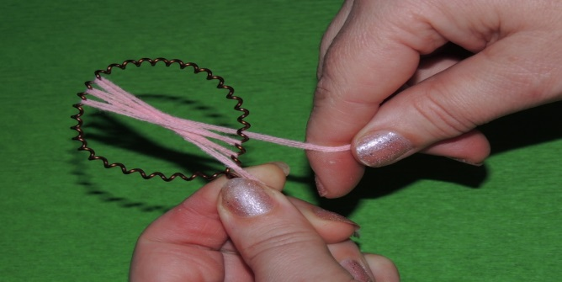
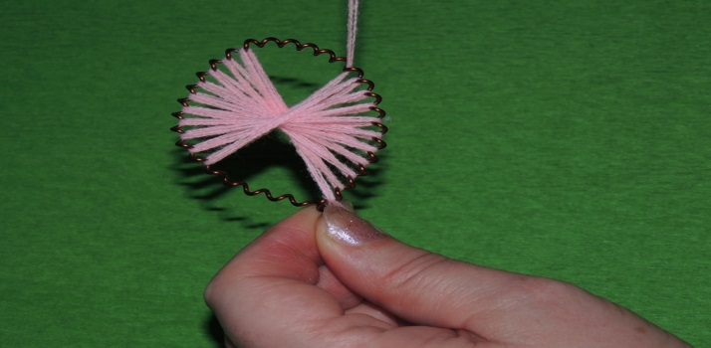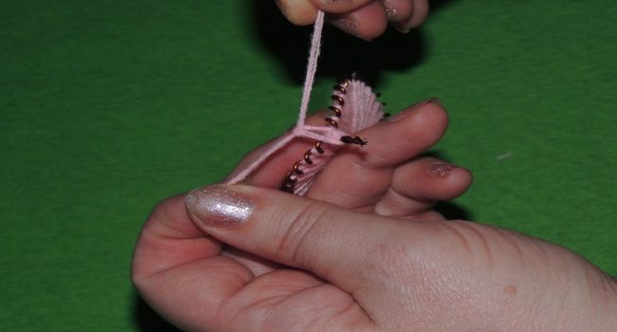
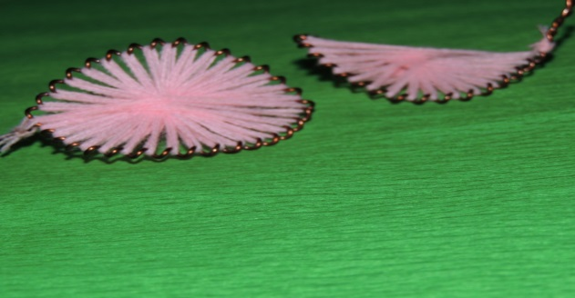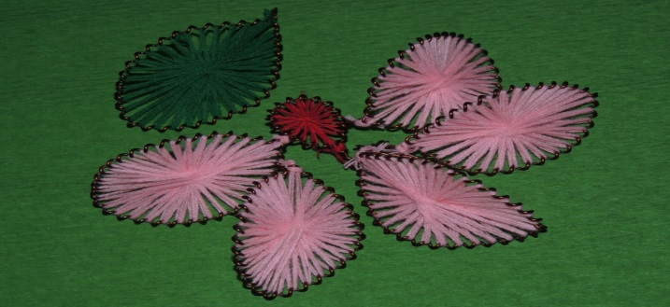
8. Через край сердцевины, протягиваем проволоку длиной 40см и сгибаем её пополам (получаем стебель цветка). Сердцевину фиксируем более тонкой проволокой.
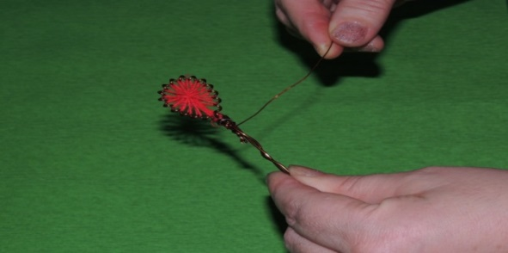
9.Вокруг сердцевины прикладываем лепестки и фиксируем их проволокой (формируем цветок)
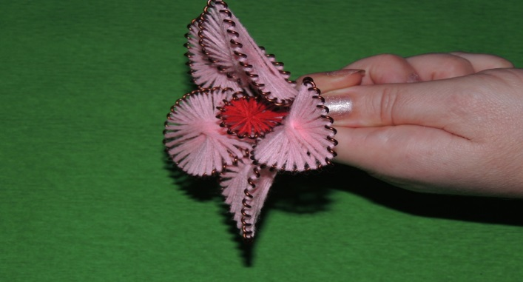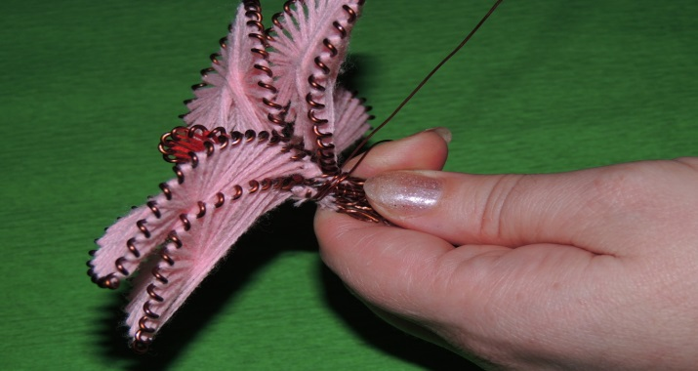
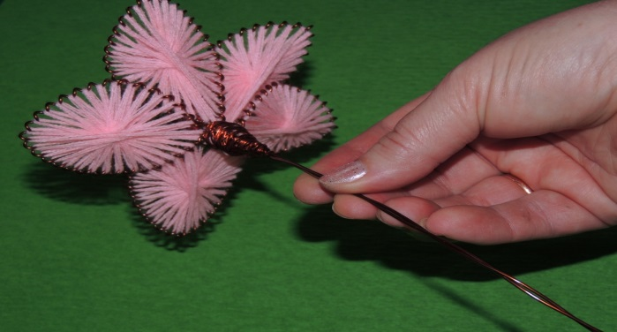
10. К стеблю присоединяем листик.
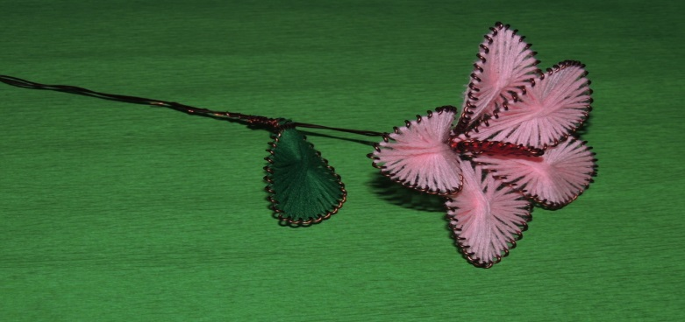

11. Наносим клей на цветоножку и обматываем её и стебель цветка - тонкой полоской бумаги (таким же образом можно обмотать и нитками)
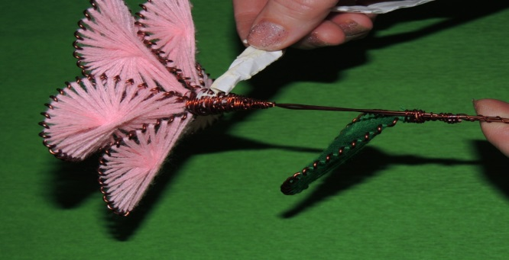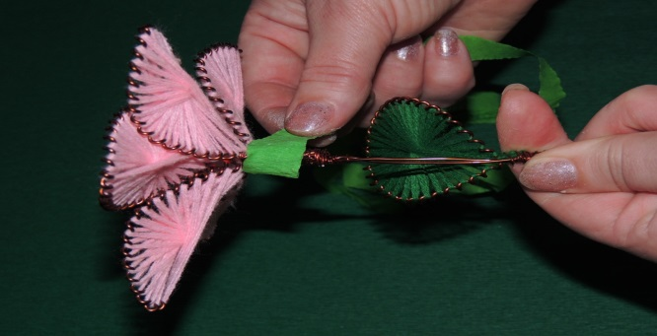
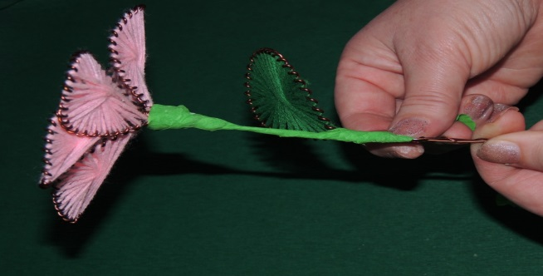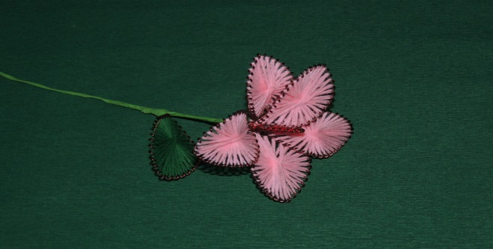
12.Подведение итогов. Работа выполнена.

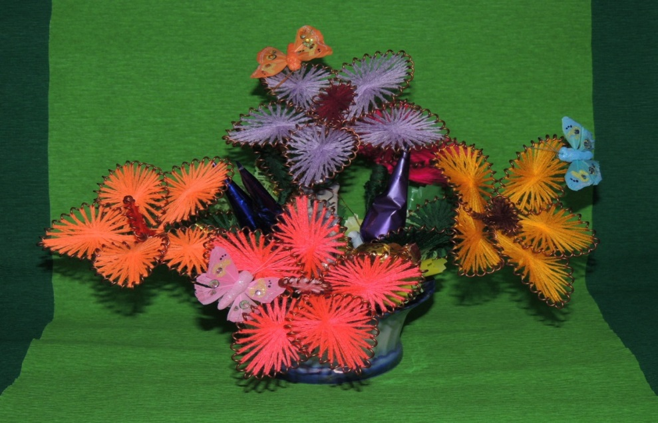
Спасибо за внимание, надеюсь эта простая, но интересная идея понравится и пригодится вам для поделок с детьми.

